LAPORAN RESMI
MODUL III
PENGULANGAN (LOOPING)
ALGORITMA DAN DASAR PEMROGRAMAN

NAMA : NAUFAL AFNANI
N.R.P : 260404100129
DOSEN : DR. IMAMAH, S.KOM., M.KOM
ASISTEN : ISMA’ YAFA NUR ZAMZAMI R.
TGL PRAKTIKUM : 09 OKTOBER 2026

Disetujui : 13 OKTOBER 2026
Asisten

ISMA’ YAFA NUR ZAMZAMI R.
23.04.411.00081


LABORATORIUM BISNIS INTELIJEN SISTEM
PRODI SISTEM INFORMASI
JURUSAN TEKNIK INFORMATIKA
FAKULTAS TEKNIK
UNIVERSITAS TRUNODJOYO MADURA

DAFTAR ISI
DAFTAR ISI i
BAB I PENDAHULUAN 1
1.1 Latar Belakang 1
1.2 Tujuan 1
BAB II DASAR TEORI 2
2.1 Pengertian Perulangan 2
2.2 Perintah for 2
2.3 Perintah While 3
2.4 Perintah Break, Continue dan Pass 3
2.4.1 Perintah Break 3
2.4.2 Perintah Continue 4
2.4.2 Perintah Pass 4
2.5 Latihan 4
BAB III TUGAS PENDAHULUAN 6
BAB IV IMPLEMENTASI 7
4.1 Tugas Praktikum 7
4.1.1 Tugas Praktikum Soal No. 1 7
4.1.2 Tugas Praktikum Soal No. 2 7
4.1.3 Tugas Praktikum Soal No. 3 7
4.1.4 Tugas Praktikum Soal No. 3 8
4.2 Source Code 8
4.2.1 Source Code Soal No. 1 8
4.2.2 Source Code Soal No. 2 9
4.2.3 Source Code Soal No. 3 9
4.2.4 Source Code Soal No. 4 11
4.3 Hasil 12
4.3.1 Hasil Soal No. 1 12
4.3.2 Hasil Soal No. 2 12
4.3.3 Hasil Soal No. 3 13
4.3.4 Hasil Soal No. 4 14
4.4 Penjelasan 14
4.4.1 Penjelasan Soal No. 1 14
4.4.2 Penjelasan Soal No. 2 15
BAB V PENUTUP 17
5.1 Analisa 17
5.2 Kesimpulan 17

BAB I
PENDAHULUAN

Latar Belakang
Perkembangan teknologi informasi menuntut mahasiswa Sistem Informasi untuk menguasai dasar pemrograman sebagai bekal dalam membangun sistem yang mampu mengolah data secara cepat dan akurat. Salah satu kemampuan paling mendasar dalam pemrograman adalah menyusun alur logika atau algoritma yang tepat. Bahasa pemrograman Python dipilih dalam praktikum ini karena sintaksnya sederhana, mudah dibaca, dan banyak digunakan, baik untuk pengolahan data maupun pengembangan aplikasi.
Dalam penyelesaian masalah sehari-hari, banyak proses yang harus dilakukan berulang kali, misalnya menghitung biaya untuk setiap pelanggan, mengolah nilai sejumlah mahasiswa, atau menampilkan pola tertentu. Apabila setiap proses ditulis satu per satu, program menjadi panjang, sulit dirawat, dan rentan terjadi kesalahan. Konsep pengulangan (looping) hadir sebagai solusi agar sekumpulan perintah dapat dijalankan berulang kali selama kondisi tertentu terpenuhi. Python menyediakan perintah for dan while untuk keperluan tersebut, serta perintah break, continue, dan pass untuk mengatur jalannya perulangan.
Melalui Modul III ini, praktikan diberikan beberapa studi kasus yang menuntut penggunaan perulangan, yaitu perhitungan tarif perjalanan di terminal bus, pembuatan pola menara angka, pengolahan nilai mahasiswa, serta seleksi awal penerima beasiswa. Setiap kasus melatih praktikan menggabungkan perulangan dengan percabangan, validasi input, dan perhitungan agregat seperti total, nilai tertinggi, nilai terendah, dan rata-rata. Dengan demikian, praktikum ini diharapkan mampu meningkatkan kemampuan praktikan dalam berpikir logis dan menyusun program yang efisien.

Tujuan
- Mahasiswa mampu memahami penggunaan statement perulangan dan mampu membuat program dengan konsep perulangan

BAB II
DASAR TEORI

2.1 Pengertian Perulangan
Perintah perulangan di gunakan untuk mengulang pengeksekusian statemen- statemen hingga berkali-kali sesuai dengan iterasi yang diinginkan. Dalam python, perintah untuk perulangan (loop) adalah for dan while.

2.2 Perintah for
Perintah for dalam python mempunyai ciri khas tersendiri dibandingkan dengan bahasa pemrograman lain. Tidak hanya mengulang bilangan-bilangan sebuah ekspresi aritmatik, atau memberikan keleluasaan dalam mendefinisikan iterasi perulangan dan menghentikan perulangan pada saat kondisi tertentu. Dalam python, statemen for bekerja mengulang berbagai macam tipe data sekuensial seperti List, String, dan Tuple.
Bentuk umum perintah for,
for (variable) in (objek) :
Statemen
else:
statemen
Contoh 1:
for i in range(1, 10, 2):
print(i)
Pada contoh 1, perintah perulangan terjadi dimana digunakan untuk menampilkan data pada pada variable I berdasrkan nilai yang ditentukan pada fungsi range() dan terdapat 3 parameter yaitu 1, sebagai nilai awal, 10 sebagai nilai akhir dan 2 sebagai nilai kenaikan.
Contoh 2:
for i in range(1, 6):
print("perulangan ke-", i)
Pada contoh 2, perulangan for digunakan untuk menjalankan pengulangan dari angka 1 hingga 5 dengan kenaikan 1 sebagai default.

2.3 Perintah While
Perintah while pada python merupakan perintah yang paling umum digunakan untuk proses iterasi. Konsep sederhana dari perintah while adalah ia akan mengulang mengeksekusi statemen dalam blok while selama nilai kondisinya benar. Dan ia akan keluar atau tidak melakukan eksekusi blok statemen jika nilai kondisinya salah.
Bentuk umum statemen While
While (kondisi) :
Statemen
Pada contoh pertama, merupakan contoh sederhana penggunaan while. Pada contoh di atas, program akan terus mengeksekusi statemen dalam badan while, dikarenakan kondisinya selalu benar (true). Kondisi seperti ini disebut infinite loop.
Contoh 1 :
x = "wulan"

while x:
prnt(x)
x = x[1:]
Contoh 2 :
a = 0
b = 10

while a < b:
print(a)
a = a + 1

2.4 Perintah Break, Continue dan Pass

2.4.1 Perintah Break
Perintah break digunakan untuk menghentikan jalannya proses iterasi pada statemen for atau while. Statemen yang berada di bawah break tidak akan di eksekusi dan program akan keluar dari proses looping.
Contoh break:
x = 1

while x < 5:
if x == 3:
break
print(x)
x = x + 1
else :
print("selesai")

2.4.2 Perintah Continue
Statemen continue menyebabkan alur program kembali ke perintah looping. Jadi jika dalam sebuah perulangan terdapat statemen continue, maka program akan kembali ke perintah looping untuk iterasi selanjutnya.
Contoh continue:
n = 10
while n :
n = n - 1
if n % 2 != 0:
continue
print(n)

2.4.2 Perintah Pass
Statemen pass mengakibatkan program tidak melakukan tindakan apa-apa. Perintah pass biasanya digunakan untuk mengabaikan suatu blok statemen perulangan, pengkondisian, class, dan fungsi yang belum didefinisikan badan programnya agar tidak terjadi error ketika proses compilasi.
Contoh program:
for i in range(1, 6):
if i == 3:
pass
else:
print(i)
Pada contoh diatas, pass digunakan sebagai perintah kosong, yaitu ketika kondisi i == 3 terpenuhi, Python tidak melakukan tindakan apa pun dan langsung melanjutkan ke perulangan berikutnya. Berbeda dengan break yang menghentikan seluruh perulangan, pass hanya melewati bagian kode yang tidak memiliki perintah.

2.5 Latihan
Membuat Program For, While dan Break Contoh 1:
a = 1
while a < 5 :
print (a)
a = a + 1
Contoh 2 menampilkan bilangan ganjil:
a = 0
while a < 10:
a = a + 1
if a % 2 :
print ("&d bilangan ganjil")
else:
continue
Contoh 3 menampilkan angka dari 1 sampai 6 dengan mengunakan while:
a = 1
while a < 10:
print (a)
a = a + 1
if a > 6 :
break
Contoh 4 perintah while menampilkan output tanpa henti:
while 1:
print("perulangan tiada batas, tekan ctrl + c untuk berhenti")
Contoh 5 menampilkan bilangan genap
for a in range(1, 11):
if a % 2 == 0:
print(a)
Contoh 6 Melewati angka 5 dengan continue
for a in range(1, 11):
if a == 5:
continue

print(a)

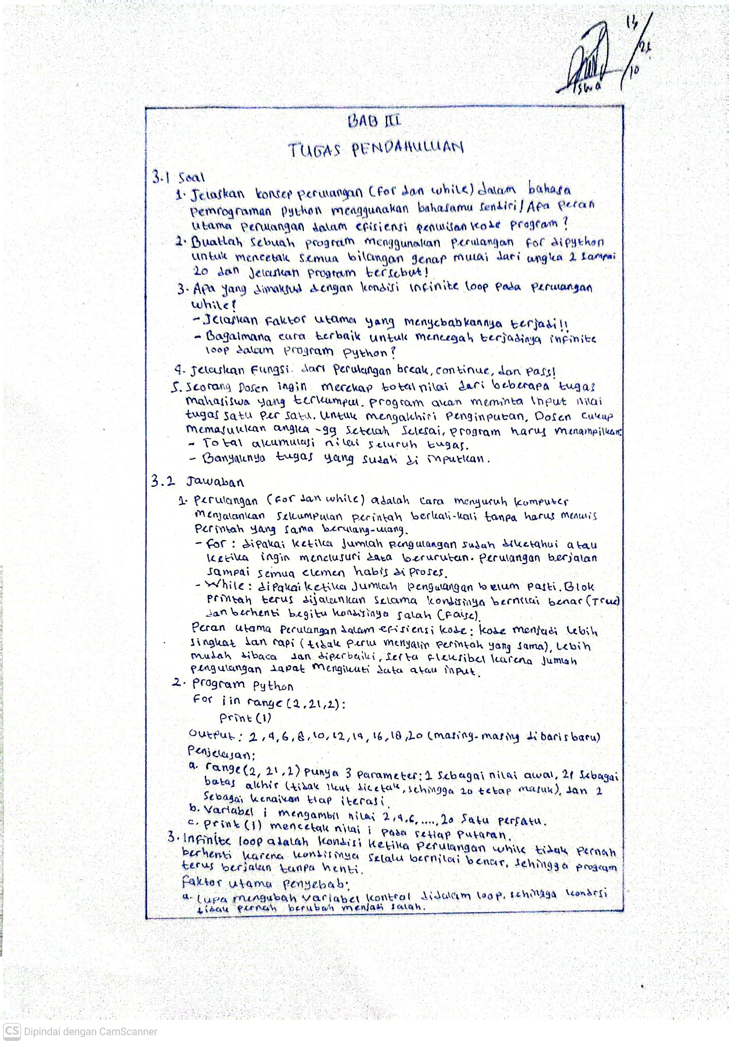
BAB III
TUGAS PENDAHULUAN
(TULIS DIKERTAS, DISCAN DAN MASUKKAN KE BAGIAN INI)

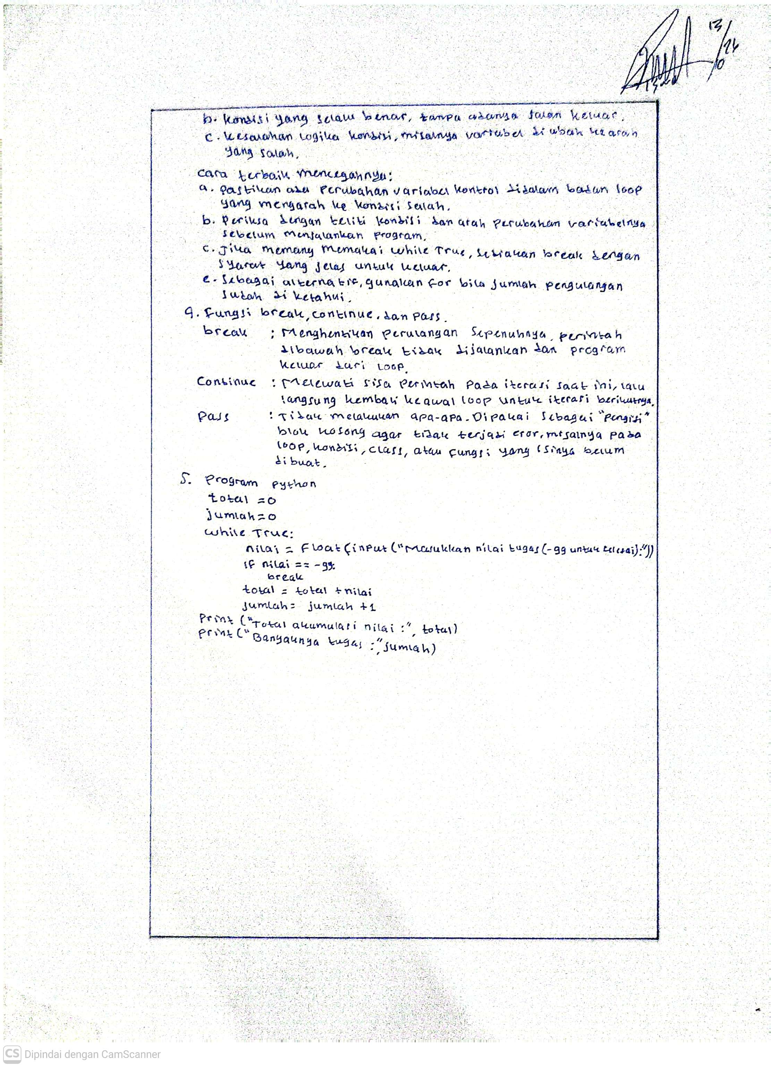

BAB IV
IMPLEMENTASI

Tugas Praktikum

Tugas Praktikum Soal No. 1
Pak Budi adalah kasir di Terminal Bus Sidoarjo. Tarif dihitung dari jarak tempuh penumpang:
- Jarak ≤ 5 km: Rp3.000
- Jarak 6 sampai 15 km: Rp3.000 + Rp1.000 untuk setiap km di atas 5
- Jarak > 15 km: Rp13.000 + Rp500 untuk setiap km di atas 15
Setiap penumpang ke-5, ke-10, dan seterusnya mendapat diskon 50%. Kasir terus memasukkan jarak penumpang sampai memasukkan 0. Jarak negatif dianggap tidak valid dan harus diulang tanpa dihitung sebagai penumpang. Di akhir, tampilkan jumlah penumpang, total pendapatan, jarak terjauh, dan rata-rata jarak.

Tugas Praktikum Soal No. 2
Arsitek kota merancang Menara Lampu Hias berbentuk belah ketupat dari angka. Program meminta tinggi setengah menara n (valid jika 2 sampai 15, ulangi jika di luar rentang). Setiap baris berisi angka naik dari 1 sampai nomor baris, lalu turun kembali ke 1. Angka yang lebih dari satu digit ditampilkan sebagai angka terakhirnya saja (misalnya 10 menjadi 0). Bagian atas membesar sampai baris ke-n, kemudian mengecil kembali, dan setiap baris rata tengah.

Tugas Praktikum Soal No. 3
Di sebuah universitas, seorang dosen ingin membuat program sederhana untuk mengelola nilai mahasiswa dalam satu kelas yang terdiri dari 10 mahasiswa. Setiap mahasiswa memiliki nilai tugas, nilai UTS, dan nilai UAS yang harus dimasukkan melalui program. Nilai akhir mahasiswa dihitung dengan bobot nilai tugas sebesar 30%, UTS sebesar 30%, dan UAS sebesar 40%. Setelah nilai akhir diperoleh, tentukan kategori nilai mahasiswa dengan ketentuan nilai 85–100 mendapatkan A, 75–84 mendapatkan B, 65–74 mendapatkan C, 50–64 mendapatkan D, dan nilai di bawah 50 mendapatkan E. Buatlah sebuah program yang dapat memproses seluruh data mahasiswa tersebut dan menampilkan nama, nilai tugas, nilai UTS, nilai UAS, nilai akhir, serta kategori nilai masing-masing mahasiswa. Setelah semua data selesai diproses, program juga harus menampilkan jumlah mahasiswa yang memperoleh masing-masing kategori nilai, nilai akhir tertinggi beserta nama mahasiswanya, nilai akhir terendah beserta nama mahasiswanya, serta rata-rata nilai akhir seluruh mahasiswa.

Tugas Praktikum Soal No. 3
Sebuah universitas ingin membuat program untuk melakukan seleksi awal penerima beasiswa. Program akan memproses data 10 mahasiswa secara bergantian. Setiap mahasiswa harus memasukkan nama, IPK, dan penghasilan orang tua per bulan. Mahasiswa dengan IPK kurang dari 3,00 dianggap tidak memenuhi syarat dan datanya tidak perlu diproses lebih lanjut, sehingga program langsung melanjutkan ke mahasiswa berikutnya. Jika IPK memenuhi syarat, program akan memeriksa penghasilan orang tua. Mahasiswa dengan penghasilan orang tua kurang dari atau sama dengan Rp3.000.000 mendapatkan beasiswa penuh, sedangkan penghasilan lebih dari Rp3.000.000 sampai Rp5.000.000 mendapatkan beasiswa sebagian. Jika penghasilan lebih dari Rp5.000.000, mahasiswa tidak mendapatkan beasiswa. Program juga memiliki batas jumlah mahasiswa yang dapat memperoleh beasiswa penuh, yaitu 3 mahasiswa. Jika sudah terdapat 3 mahasiswa yang mendapatkan beasiswa penuh, proses seleksi dapat dihentikan dan program tidak perlu memproses mahasiswa berikutnya. Buatlah program Python yang dapat menampilkan hasil seleksi setiap mahasiswa serta menggunakan mekanisme untuk melewati mahasiswa yang tidak memenuhi syarat dan menghentikan proses ketika kuota beasiswa penuh telah terpenuhi.

Source Code

Source Code Soal No. 1
jumlah = 0 # banyak penumpang
total = 0 # total jarak
terjauh = 0 # jarak terjauh
total_jarak = 0 # Penjumlahan semua jarak
tarif = 0 # tarif per penumpang

while True:
jarak = int(input("Masukkan Jarak(0 = Selesai)"))
if jarak == 0:
break
if jarak > 0:
if jarak > terjauh:
terjauh = jarak
else :
continue

jumlah = jumlah + 1
if jarak <= 5:
tarif = 3000
elif jarak <= 15:
tarif = 3000 + 1000 * (jarak - 5)
else:
tarif = 13000 + 500 * (jarak - 15)

if jumlah % 5 == 0:
tarif = tarif * 0.5

print("Tarif:", tarif)
total = tarif + tarif
total_jarak = total_jarak + jarak

print("Jumlah penumpang", jumlah)
print("total pendapatan", total)
print("Jarak terjauh:", terjauh, "km")
if jumlah > 0:
print("Rata-rata Jarak:", total_jarak / jumlah)
else:
print("Rata Rata Jarak: 0km")

Source Code Soal No. 2
n = int(input("tinggi setengah menatar (2-15)"))
while n < 2 or n > 15:
print("tidak valid, masukkan angka 2-15")
n = int(input("tinggi setengah menara (2-15)"))

lebar = 2 * n - 1
baris_list = list(range(1, n + 1)) + list(range(n - 1, 0, -1))

for i in baris_list:
s = ""
for k in range(1, i + 1):
s = s + str(k % 10)
for k in range(i - 1, 0, -1):
s = s + str(k % 10)
print(s.center(lebar))

Source Code Soal No. 3
jumlah_A = 0
jumlah_B = 0
jumlah_C = 0
jumlah_D = 0
jumlah_E = 0
total = 0

tertinggi = 0
nama_tertinggi = ""
terendah = 100
nama_terendah = ""

for i in range(10):
print("Mahasiswa ke-", i + 1)
nama = input("Nama : ")
tugas = float(input("Nilai tugas : "))
uts = float(input("Nilai UTS : "))
uas = float(input("Nilai UAS : "))

akhir = tugas * 0.3 + uts * 0.3 + uas * 0.4

if akhir >= 85:
kategori = "A"
jumlah_A = jumlah_A + 1
elif akhir >= 75:
kategori = "B"
jumlah_B = jumlah_B + 1
elif akhir >= 65:
kategori = "C"
jumlah_C = jumlah_C + 1
elif akhir >= 50:
kategori = "D"
jumlah_D = jumlah_D + 1
else:
kategori = "E"
jumlah_E = jumlah_E + 1

total = total + akhir

if akhir > tertinggi:
tertinggi = akhir
nama_tertinggi = nama

if akhir < terendah:
terendah = akhir
nama_terendah = nama

print("Nama :", nama)
print("Nilai tugas :", tugas)
print("Nilai UTS :", uts)
print("Nilai UAS :", uas)
print("Nilai akhir :", akhir)
print("Kategori :", kategori)
print()

rata_rata = total / 10

print("Jumlah nilai A :", jumlah_A)
print("Jumlah nilai B :", jumlah_B)
print("Jumlah nilai C :", jumlah_C)
print("Jumlah nilai D :", jumlah_D)
print("Jumlah nilai E :", jumlah_E)
print("Nilai tertinggi :", tertinggi, "oleh", nama_tertinggi)
print("Nilai terendah :", terendah, "oleh", nama_terendah)
print("Rata-rata nilai :", rata_rata)

Source Code Soal No. 4
penuh = 0

for i in range(10):
nama = input("Nama: ")
ipk = float(input("IPK: "))
gaji = int(input("Penghasilan orang tua: "))

if ipk < 3.00:
print(nama, "- Tidak memenuhi syarat")
continue

if gaji <= 3000000:
print(nama, "- Beasiswa penuh")
penuh += 1
elif gaji <= 5000000:
print(nama, "- Beasiswa sebagian")
else:
print(nama, "- Tidak mendapat beasiswa")

if penuh == 3:
print("Kuota penuh, seleksi dihentikan")
break

Hasil

Hasil Soal No. 1
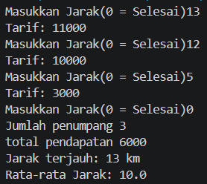

Hasil Soal No. 2
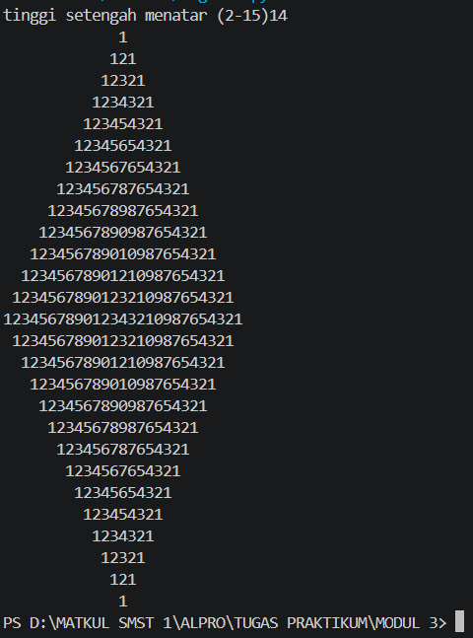

Hasil Soal No. 3
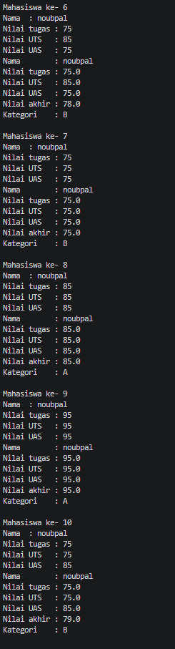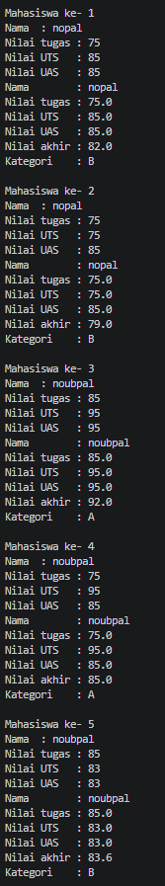

Hasil Soal No. 4
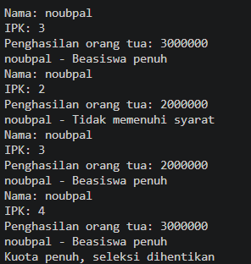

Penjelasan

Penjelasan Soal No. 1
Program pada soal nomor 1 menggunakan perulangan while True karena jumlah penumpang tidak diketahui di awal. Perulangan ini berjalan terus dan baru dihentikan dengan perintah break ketika kasir memasukkan jarak 0. Sebelum perulangan dimulai, dibuat variabel jumlah (banyak penumpang), total (total pendapatan), terjauh (jarak terjauh), total_jarak (penjumlahan seluruh jarak), dan tarif (tarif per penumpang) yang semuanya bernilai awal 0.
Pada setiap putaran, program meminta input jarak. Jika jarak sama dengan 0, perulangan dihentikan dengan break. Jika jarak lebih dari 0, jarak dibandingkan dengan variabel terjauh dan nilainya diperbarui apabila lebih besar. Jika jarak negatif, program masuk ke blok else yang berisi continue, sehingga putaran diulang dari awal tanpa menambah jumlah penumpang. Dengan cara ini input yang tidak valid tidak ikut dihitung.
Untuk jarak yang valid, variabel jumlah ditambah 1, kemudian tarif ditentukan dengan if, elif, dan else. Jarak 5 km ke bawah dikenakan tarif Rp3.000, jarak sampai 15 km dikenakan Rp3.000 ditambah Rp1.000 untuk setiap km di atas 5, dan jarak lebih dari 15 km dikenakan Rp13.000 ditambah Rp500 untuk setiap km di atas 15. Apabila jumlah penumpang habis dibagi 5 (jumlah % 5 == 0), tarif dikalikan 0,5 sebagai diskon 50%. Tarif kemudian ditampilkan, ditambahkan ke total pendapatan, dan jarak ditambahkan ke total_jarak.
Setelah perulangan berhenti, program menampilkan jumlah penumpang, total pendapatan, dan jarak terjauh. Rata-rata jarak dihitung dengan membagi total_jarak dengan jumlah penumpang. Pembagian ini diberi pengecekan if jumlah > 0 agar tidak terjadi pembagian dengan nol ketika kasir langsung memasukkan angka 0 tanpa ada penumpang.

Penjelasan Soal No. 2
Program pada soal nomor 2 diawali dengan input n, yaitu tinggi setengah menara. Validasi dilakukan dengan perulangan while n < 2 or n > 15. Selama nilai n berada di luar rentang 2 sampai 15, program menampilkan pesan kesalahan dan meminta input ulang, sehingga perulangan baru berhenti ketika n valid. Perulangan while dipilih karena jumlah pengulangan input tidak dapat diketahui sebelumnya.
Variabel lebar diisi dengan 2 * n - 1, yaitu jumlah karakter pada baris terpanjang, dan digunakan untuk meratakan setiap baris ke tengah. Variabel baris_list berisi urutan nomor baris yang naik dari 1 sampai n, kemudian turun dari n - 1 sampai 1, misalnya untuk n = 3 berisi 1, 2, 3, 2, 1. Urutan inilah yang membentuk pola belah ketupat.
Perulangan for yang terluar mengambil satu nomor baris (i) dari baris_list dan menyiapkan string kosong s. Perulangan for pertama menambahkan angka dari 1 sampai i secara naik, lalu perulangan for kedua menambahkan angka dari i - 1 sampai 1 secara menurun. Setiap angka ditulis dengan k % 10 sehingga angka lebih dari satu digit hanya diambil digit terakhirnya (10 menjadi 0). Terakhir, s.center(lebar) mencetak baris dengan posisi rata tengah. Untuk n = 3, hasilnya adalah baris 1, 121, 12321, 121, dan 1.

Penjelasan Soal No. 3
Program pada soal nomor 3 memakai perulangan for i in range(10) karena jumlah mahasiswa sudah pasti, yaitu 10 orang. Sebelum perulangan, dibuat variabel jumlah_A sampai jumlah_E untuk menghitung banyaknya tiap kategori, total untuk menjumlahkan nilai akhir, serta tertinggi dan terendah beserta nama masing-masing. Nilai awal tertinggi dibuat 0 dan terendah dibuat 100 supaya nilai mahasiswa pertama otomatis menggantikan keduanya.
Pada setiap putaran, program meminta nama, nilai tugas, UTS, dan UAS. Nilai diubah ke tipe float agar dapat berupa bilangan desimal. Nilai akhir dihitung dengan rumus tugas * 0,3 + uts * 0,3 + uas * 0,4 sesuai bobot 30%, 30%, dan 40%. Kategori ditentukan dengan if, elif, dan else yang diperiksa dari nilai tertinggi: 85 ke atas mendapat A, 75 ke atas B, 65 ke atas C, 50 ke atas D, dan sisanya E. Karena pemeriksaan berurutan, batas atas tiap kategori tidak perlu ditulis lagi. Pada saat kategori ditetapkan, penghitung kategori yang sesuai ditambah 1.
Nilai akhir kemudian ditambahkan ke total dan dibandingkan dengan tertinggi dan terendah. Apabila lebih besar dari tertinggi atau lebih kecil dari terendah, nilai dan nama mahasiswa tersebut disimpan. Data mahasiswa dan kategorinya ditampilkan pada setiap putaran. Setelah perulangan selesai, rata-rata dihitung dengan total / 10, lalu program menampilkan jumlah mahasiswa pada tiap kategori, nilai tertinggi dan terendah beserta namanya, serta rata-rata nilai akhir.

Penjelasan Soal No. 4
Program pada soal nomor 4 menggunakan perulangan for i in range(10) untuk memproses data 10 mahasiswa satu per satu. Variabel penuh dipakai sebagai penghitung jumlah penerima beasiswa penuh dan bernilai awal 0. Pada setiap putaran, program meminta nama, IPK (float), dan penghasilan orang tua (int).
Pemeriksaan pertama adalah syarat IPK. Jika ipk < 3,00, program menampilkan bahwa mahasiswa tidak memenuhi syarat lalu menjalankan continue. Perintah continue melewati sisa blok perulangan sehingga data mahasiswa tersebut tidak diproses lebih lanjut dan program langsung berpindah ke mahasiswa berikutnya. Jika IPK memenuhi syarat, penghasilan orang tua diperiksa: sampai Rp3.000.000 mendapat beasiswa penuh dan penuh ditambah 1, lebih dari Rp3.000.000 sampai Rp5.000.000 mendapat beasiswa sebagian, dan di atas Rp5.000.000 tidak mendapat beasiswa.
Di bagian akhir tiap putaran terdapat pengecekan if penuh == 3. Ketika sudah ada tiga penerima beasiswa penuh, program menampilkan bahwa kuota penuh lalu menjalankan break untuk menghentikan seluruh perulangan, sehingga mahasiswa yang tersisa tidak diproses. Jadi continue dipakai untuk melewati satu mahasiswa saja, sedangkan break dipakai untuk mengakhiri seluruh proses seleksi.

BAB V
PENUTUP

Analisa
Dari hasil praktikum, praktikan menganalisa bahwa perulangan merupakan konsep yang sangat membantu dalam menyelesaikan permasalahan yang bersifat repetitif. Pada kasus yang jumlah pengulangannya sudah diketahui, seperti pembuatan pola menara angka dan pengolahan data 10 mahasiswa, perulangan for lebih tepat digunakan karena jumlah iterasinya jelas dan penulisannya ringkas. Sebaliknya, pada kasus yang jumlah pengulangannya tidak dapat ditentukan di awal, seperti input jarak penumpang yang berhenti ketika kasir memasukkan angka 0, perulangan while lebih sesuai karena berjalan selama kondisinya masih benar.
Praktikan juga menganalisa bahwa perulangan hampir selalu dikombinasikan dengan percabangan if, elif, dan else. Percabangan dipakai untuk menentukan tarif berdasarkan rentang jarak, menentukan kategori nilai A sampai E, serta menyeleksi mahasiswa penerima beasiswa. Validasi input, seperti penolakan jarak negatif, juga membuktikan bahwa perulangan dapat menjaga agar data yang diproses tetap valid.
Perintah break dan continue terbukti berperan penting dalam mengendalikan alur program. Perintah continue digunakan untuk melewati mahasiswa yang tidak memenuhi syarat tanpa menghentikan seluruh proses, sedangkan break digunakan untuk menghentikan seleksi ketika kuota beasiswa penuh. Kesalahan yang sering muncul adalah lupa memperbarui variabel pengontrol sehingga terjadi perulangan tanpa henti, serta kesalahan indentasi pada blok perintah.

Kesimpulan
Dari hasil praktikum, praktikan menyimpulkan bahwa perulangan pada Python dapat menyelesaikan berbagai permasalahan secara efisien, yaitu:
- Perulangan for dipakai saat jumlah iterasi diketahui, sedangkan while saat iterasi bergantung pada kondisi.
- Perintah break, continue, dan pass mengatur alur perulangan sesuai kebutuhan program.
- Perulangan yang digabung dengan percabangan dan validasi input menghasilkan program yang lebih akurat dan ringkas.

